附件
1、铁皮（防火板台面）静物台 1.2*0.9*0.54米 6件/组，共4组
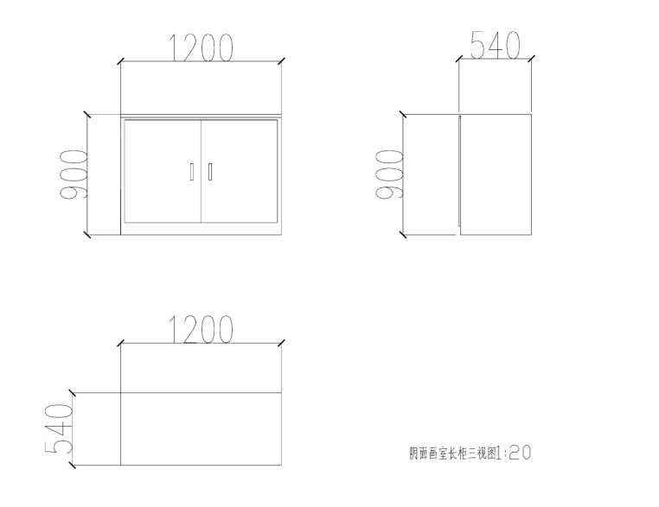
2、挂板式货架 ：5.5*3.7*0.6米 2组， 4.5*3.7*0.6米 2组，共4组.
